KVIZ ZA RAZDELITEV V SKUPINE*
Katera med spodaj naštetimi barvami ti je najljubša?
- črna − Nemčija
- rumena − Uganda
- bela − Kanada
- zelena − Brazilija
- rdeča − Kitajska

Kateri med spodaj naštetimi športi ti je najljubši?
- smučanje − Nemčija
- atletika − Uganda
- hokej − Kanada
- nogomet − Brazilija
- badminton − Kitajska

Katera med spodaj naštetimi živalmi ti je najljubša?
- pes − Nemčija
- slon – Uganda
- bober – Kanada
- ptice – Brazilija
- raca – Kitajska

Kaj si najraje ogleduješ?
- spomenike – Nemčija
- parke – Uganda
- vasi – Kanada
- gozdove – Brazilija
- izume, znanstvena odkritja – Kitajska

Katera med spodnjimi fotografijami ti je najbolj všeč?
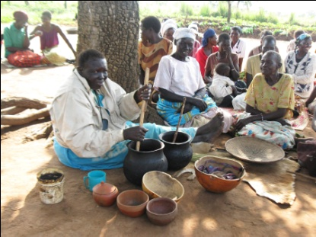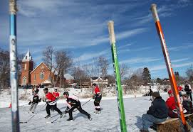
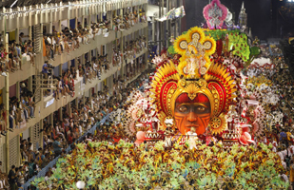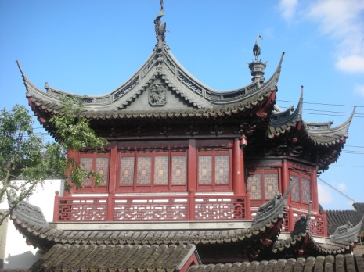
Če bi za en dan postal-a glavna kuhar/-ica v restavraciji, kakšno hrano bi pripravljal/-a?
*Pri vprašanjih zaprtega tipa so učitelju vidni odgovori, da mu je v pomoč, katero državo predstavljajo posamezni odgovori.

VPRAŠANJA ZA DISKUSIJO NA SPLETNI STRANI OZIROMA UGOTAVLJANJE PREDZNANJA
- Rad/-a spoznavam ljudi iz drugih držav.
drži ne drži
- Všeč mi je, da smo si podobni.
drži ne drži
- Rad/-a imam le prijatelje, ki razmišljajo podobno kot jaz.
drži ne drži
- Rad/-a imam le prijatelje, ki govorijo isti jezik kot jaz.
drži ne drži
- Ko potuješ/bereš/gledaš posnetek o drugi državi, najraje gledaš/bereš o:
- jeziku
- kulturi
- hrani
- običajih
- ne zanimajo me druge države
- Kaj misliš, da predstavlja spodnja fotografija?
- Kaj je medkulturnost?
- Kako razumeš »Vsi različni, vsi enaki«?
- Zakaj je pomembno, da sprejemamo druge kulture?
- Učitelj dodaja vprašanja glede na odzive učencev.

OBRAZEC ZA ISKANJE PODATKOV O DRŽAVI
Glavno mesto:

Št. Prebivalcev:

Uradni jezik:

Verstvo:

5 znamenitosti (kulturne ali naravne):

Tradicionalna kulinarika (hrana in pijača) ̶ sestavi jedilnik s predjedjo, glavno jedjo, sladico in pijačo:

Nariši tradicionalno nošo:

Katere inštrumente vsebuje tradicionalna glasba:

Poišči zanimivost po lastnem izboru:

Poišči eno podobnost s Slovenijo (kulturna, geografska…):

RECEPTI
Vsi recepti so zapisani tako, da je pripravljenih jedi dovolj za degustacijo 22 učencev in dveh učiteljic in da vse skupine potrebujejo enako časa za pripravo jedi.

NEMČIJA: NEMŠKA KUMARIČNA SOLATA
Za pripravo potrebuješ:  - 4 kumare  - 1 rdečo čebulo  - 16 češnjevih paradižnikov  - 2 konzervi zelenega graha (2 x 150 g)  - 4 žlice olivnega olja  - 3 žlice kisa  - 2 ščepca soli  - poper  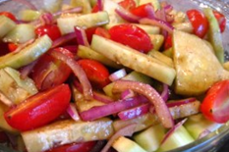 | Navodila za pripravo:  - Olupite in narežite kumare na ozke kolobarje. Stresite jih v skledo.  - Olupite in sesekljajte čebulo in jo dodajte kumaram.  - Operite paradižnike in dodajte češnjeve paradižnike, ki jih narežete na pol.  - Dodajte grah.  - V manjši posodi zmešajte olje, kis, sol in poper.  - Preliv dodajte zmešani zelenjavi.  - Poskrbite za dekoracijo jedi.

KANADA: CHERRY - FETINI ZVITKI
Za pripravo potrebuješ:  - 6 tortilj  - 500 g fete  - 250 g kremnega sira  - 250 g suhih brusnic  - 2 zeleni papriki | Navodila za pripravo:  - V posodi z rokami nadrobite feto.  - Dodajte krem sir.  - Dodajte suhe brusnice.  - Narežite papriki in ju dodajte feti, kremnemu siru in brusnicam. Vse skupaj zmešajte.  - Vsako tortiljo namažite z nadevom in jo nato zavijte v rolo.  - Vsako zavito tortiljo narežite na 4 dele.  - Poskrbite za dekoracijo jedi.

BRAZILIJA: BRAZILSKA ARAŠIDINA KOCKA
Za pripravo potrebuješ:  - 250 g arašidov  - 200 g maslenih piškotov  - 100 ml mleka  - 2 žlici sladkorja  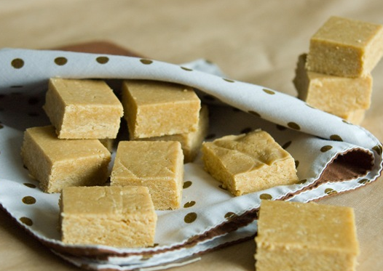 | Navodila za pripravo:  - V električnem mešalniku zmešajte arašide in piškote.  - Dodajte sladkor.  - Dodajte mleko in mešajte, dokler ne dobite gladke mase.  - V pekač položite peko papir.  - Na peko papir položite maso in jo oblikujte tako, da bo razporejena enakomerno po celem pekaču.  - Pekač postavite za nekaj minut v hladilnik. Medtem pospravite in pomijte, kar ste potrebovali.  - Pekač vzemite iz hladilnika in testo narežite na enakomerne kocke.  - Poskrbite za dekoracijo jedi.
KITAJSKA: JABOLČNO-INGVERJEV NAPITEK
Za pripravo potrebuješ:  - 4 l jabolčnega soka  - 12 klinčkov  - 10 cimetovih palčk  - Pest kardamomovih semen  - Janeževa zvezda  - 2 ingverja narezana  - 2 limoni  - 2 pomaranči  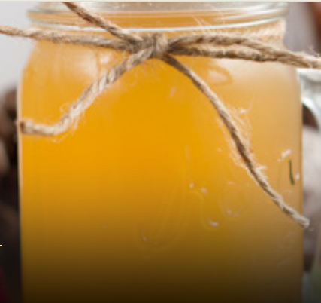 | Navodila za pripravo:  - V velik lonec nalijte jabolčni sok.  - Olupite in narežite ingver in ga dodajte soku.  - Dodajte vse začimbe (nageljnove žbice, cimetove palčke, stroke kardamoma, janež).  - Dodajte sok dveh limon in rezine dveh pomaranč.  - Vse skupaj na ognju segrevajte približno 10 do 15 minut.  - Odstranite vse začimbe, ingver ter rezine pomaranče.  - Poskrbite za dekoracijo jedi.

UGANDA: GUACAMOLE Z CHAPATI
Za pripravo potrebuješ:  - 6,5 skodelic chapati moke  - 4 avokade  - sol  - voda  - olivno olje  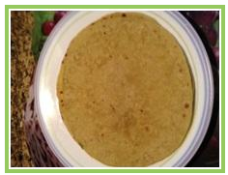 | Navodila za pripravo:  - S paličnim mešalnikom pretlačite olupljen avokado.  - Avokadu dodajte chapati moko, ščepec soli in toliko vode, da dobite testo.  - Testo pustite stati 2 do 3 minute.  - Testo razdelite na tri enake krogle in vsako razvaljajte v palačinko.  - Na ponvi na malo olja na obeh straneh popecite vsako palačinko posebej, da dobijo rjavo barvo.  - Vsako palačinko narežite na 8 enakih trikotnikov.  - Poskrbite za dekoracijo jedi.

SEZNAM SESTAVIN, KOLIČINA IN ZNESEK
Za pripravo vseh jedi potrebujemo za 24 oseb:

- 4 kumare
- 1 rdečo čebulo
- 16 češnjevih paradižnikov
- 2 zeleni papriki
- 2 limoni
- 2 pomaranči
- 4 avokade
- 2 ingverja
- 2 konzervi zelenega graha (2 x 150 g)
- 250 g suhih brusnic
- 250 g arašidov
- 200 g maslenih piškotov
- 1, 5 kg chapati moke
- 6 tortilj
- 500 g fete
- 250 g kremnega sira
- 100 ml mleka
- 4 l jabolčnega soka
- 12 klinčkov
- 10 cimetovih palčk
- Kardamomova semena
- Janeževa zvezda

Olivno olje, kis, sol, poper, sladkor vzamemo v gospodinjski učilnici, v kateri so le-te vedno na voljo.
Znesek: 40 EUR

UČNI LIST ZA PREVERJANJE ZNANJA
- KAJ JE MEDKULTURNOST?
- NAŠTEJ PREDNOSTI POZNAVANJA RAZLIČNIH KULTUR.
- KAJ POMENI »VSI RAZLIČNI, VSI ENAKI«?
- POVEŽI DRŽAVO S CELINO, NA KATERI SE DRŽAVA NAHAJA.

Južna Amerika | Nemčija
Severna Amerika | Kanada
Evropa | Brazilija
Azija | Uganda
Afrika | Kitajska

- NAPIŠI, OD KOD PRIHAJAJO SPODNJE JEDI. SVOJ ODGOVOR UTEMELJI.
